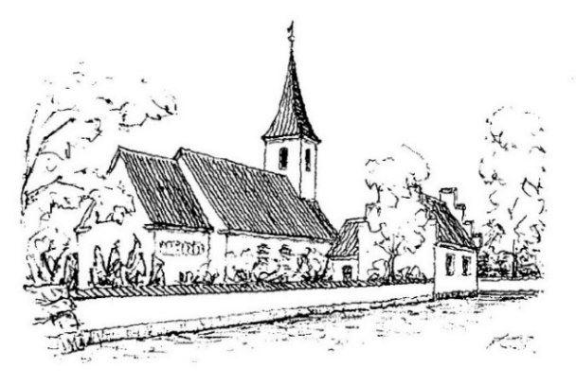**Menighedsrådsmøde**

Beder menighedsråd

**Ordinært menighedsrådsmøde**

**Torsdag d. 18. september 2025 kl. 18.15 – 21.30 i Beder Sognegård**

**Dagsorden**

1. **Godkendelse af dagsorden**
2. **Godkendelse af revisionsprotokollen for 2024**
3. **Orientering om renovering af præsteboligen**
4. **Orientering om planerne for ansættelse af ny sognepræst**
5. **Indledende behandling af budgettet for 2026**
6. **Orientering om flytning af romansk billedkvader**
7. **Evaluering af menighedsmødet**
8. **Orientering og drøftelser, menighedsrådets udvalg og enkeltmandsposter**
9. **Evt.**
10. **Beslutningsprotokol, gennemgang og godkendelse**

Kristen Dybdal  
*Beder, den 11. september 2025*